АНАЛИЗ ВОЗМОЖНОСТЕЙ И ФУНКЦИОНАЛЬНЫХ ОГРАНИЧЕНИЙ РАЗВИТИЯ
УПРАВЛЕНЧЕСКОГО УЧЕТА В РОССИИ <1>

Предмет. С каждым годом управленческий учет все в большей степени самоидентифицируется как независимое научно-практическое направление. Но при этом, в отличие от зарубежных компаний, информация, формируемая в системе управленческого учета, используется внесистемно, а зачастую факультативно, что требует идентификации причин сложившегося положения.
Цели. Целью исследования является проведение экспертного опроса мнений ведущих специалистов в области управленческого учета по вопросу идентификации перспектив и ограничений дальнейшего развития управленческого учета как науки и его распространения в практике учетно-аналитической работы российских предприятий.
Методология. Теоретической и методологической основой исследования послужили фундаментальные и прикладные исследования отечественных и зарубежных ученых в области управленческого учета, тематические публикации в периодической печати. Исследование выполнено в рамках системного подхода, основным методом получения необходимых данных явился экспертный опрос.
Результаты. В ходе исследования сопоставлены цели, стоящие перед бухгалтерами, занимающимися управленческим учетом, идентифицированы наиболее актуальные направления его развития в прошлом, настоящем и будущем. Выявлены технологии управленческого учета, обладающие наибольшей информационной ценностью с позиции разных категорий пользователей. Проранжированы факторы, влияющие на изменение технологий управленческого учета. Полученные результаты были сопоставлены с ранее проводимыми наиболее репрезентативными исследованиями как в России, так и за рубежом. Выявлены скрытые резервы для более широкого распространения управленческого учета.
Выводы. В исследовании сделан вывод о том, что управленческий учет не должен ограничиваться сбором и анализом необходимых данных для принятия решений. В соответствии с тенденциями постиндустриального развития экономики все более востребованной становится необходимость выработки рекомендаций для развития экономического субъекта, описания его бизнес-модели и той макроэкономической среды, в которой он функционирует, выработки рекомендаций и альтернатив оперативного и стратегического характера относительно направлений дальнейшего развития.

С каждым годом управленческий учет все в большей степени самоидентифицируется как самостоятельная наука с имманентным предметом, объектом и инструментарием, ориентированным на принятие эффективных управленческих решений. Большую роль в этом процессе играют труды современных авторов по проблемам развития управленческого учета: С.В. Булгаковой [1], М.А. Вахрушиной [2], Е.И. Костюковой [3], О.В. Рожновой [4], Ю.И. Сигидова [5], М.И. Сидоровой [6], В.Г. Широбокова, Н.Н. Костевой, Л.Н. Барековой [7], А.И. Шигаева [8] и др.
Однако в практике функционирования отечественных предприятий управленческий учет все еще не является эффективной системой информационного обеспечения управления бизнесом [9, 10, 11, 12]. Поэтому в настоящем исследовании поставлена задача выявления возможностей и функциональных ограничений развития управленческого учета в России методом экспертного опроса мнений ведущих специалистов в данной области.
Управленческий учет непрерывно эволюционировал в зарубежных странах в течение всего периода адаптации его инструментария к специфике отечественной экономики и продолжающихся дискуссий относительно необходимости его ведения в нашей стране.
Научные исследования по ряду сопряженных проблематик показывают все большее распространение аналитических методов управленческого учета в сравнении с традиционными [12, 13].
В ходе исследования были изучены различные аспекты развития управленческого учета за рубежом. В этой связи стоит отметить следующие работы и научные результаты:
1. Построение усовершенствованной модели управленческого учета, основанной на идеях организационного контроля и эффективности [14].
2. Работы, посвященные организации системы бюджетирования на предприятии [15, 16, 17].
3. Концепция сбалансированных показателей [18, 19, 20, 21].
4. Изучение роли коммуникации в системе принятия решений на базе управленческого учета [22].
5. Описание роли управленческого учета в разработке систем оценки эффективности деятельности [23].
6. Изучение вопросов генезиса и перспектив дальнейшего развития управленческого учета [24, 25, 26, 27] и др.
Исследование проводилось в соответствии с разработанным алгоритмом (рис. 1) методом экспертного опроса.

Алгоритм проведения исследования

┌──┐ ┌──┐ ┌──┐
│ 1├──────────────────┐ │ 2├────────────────────┐ │ 3├────────────────────┐
├──┘ Постановка целей ├>├──┘ Выбор способа ├>├──┘Выбор способа замера│
│ и задач исследования│ │проведения исследования│ │ экспертных оценок │
└─────────────────────┘ └───────────────────────┘ └───────────┬───────────┘
┌──┐ ┌──┐ \│/
│ 5├───────────────────────────────────┐ │ 4├─────────────────┴───────────┐
├──┘ Составление списка компетентных │ ├──┘ Определение научных проблем,│
│специалистов в области управленческого│<┤ для решения которых отбираются │
│ учета методом "снежного кома" │ │ респонденты │
└─────────────────┬────────────────────┘ └────────────────────────────────┘
┌──┐ \│/
│ 6├──────────────┴───────────────────────────────────────────────────────┐
├──┘ Формирование фокус-групп респондентов │
│┌────────────────────┐ ┌────────────────────────────────────────────────┐│
││ Из числа научных │ │ Из списка предприятий, использующих ││
││ работников │ │ или внедряющих систему управленческого учета ││
│└─────────┬──────────┘ └──────────────┬───────────────────────┬─────────┘│
│ \│/ \│/ \│/ │
│┌─────────┴──────────┐ ┌─────────┴─────────┐ ┌──────────┴─────────┐│
││ Фокус-группа │ │ Фокус-группа │ │ Фокус-группа ││
││ "Учетные работники"│ │ "Эксперты" │ │ "Пользователи" ││
│└─────────┬──────────┘ └─────────┬─────────┘ └──────────┬─────────┘│
│ \│/ \│/ \│/ │
│┌─────────┴──────────┐ ┌─────────┴─────────┐ ┌──────────┴─────────┐│
││ 60% респондентов │ │ 25% респондентов │ │ 15% респондентов ││
│└─────────┬──────────┘ └─────────┬─────────┘ └──────────┬─────────┘│
│ \│/ \│/ \│/ │
│┌─────────┴──────────┐ ┌─────────┴─────────┐ ┌──────────┴─────────┐│
││ 5 регионов РФ │ │ Более 10 регионов,│ │ Более 10 категорий ││
││ │ │ 12 вузов │ │ пользователей ││
│└────────────────────┘ └───────────────────┘ └────────────────────┘│
└────────────┬────────────────────────────────────────────────────────────┘
┌──┐ \│/ ┌──┐ ┌──┐
│ 7├─────────┴─────────────┐ │ 8├────────────────┐ │ 9├───────────────────┐
├──┘ Составление экспертных├>├──┘ Рассылка ├>├──┘ Проведение │
│ листов для опроса │ │ экспертных листов │ │ экспертного опроса │
└──────────────────────────┘ └───────────────────┘ └──────────────────────┤
┌──┐ │
│10├────────────────────────────────────────────────────────────────────┐ │
├──┘Выявление основных закономерностей по результатам экспертного опроса│<┘
├───────────────────────────────────────────────────────────────────────┘
│ ┌──┐
│ │11├────────────────────────────────────────────────────────────────────┐
└>├──┘ Формирование классификационной решетки факторов, характеризующих │
│ возможности и ограничения развития управленческого учета │
└──────────────────────────────────┬────────────────────────────────────┘
┌──────────────────────────────────┐ │ ┌──────────────────────────────────┐
│ Факторы-катализаторы/ │<┼>│ Факторы-ингибиторы/ │
│ стимулируют развитие УУ │ │ │ ограничивают развитие УУ │
└──────────────────────────────────┘ │ └──────────────────────────────────┘
┌─────────────────┬──────────┴──────────┬────────────────┐
\│/ \│/ \│/ \│/
┌───────┴────────┬────────┴────────┐ ┌────────┴───────┬────────┴────────┐
│ концептуальные │ методические │ │ явные │ скрытые │
└────────────────┴─────────────────┘ └────────────────┴─────────────────┘

Рисунок 1

Источник: составлено автором.

Для этого были отобраны высококвалифицированные специалисты в области управленческого учета, сформировавшие три фокус-группы:
1. "Учетные работники" - данную фокус-группу составили работники учетно-аналитических служб предприятий различных видов экономической деятельности в нескольких регионах Российской Федерации.
2. "Ученые" - в данную фокус-группу вошли работники высших учебных заведений и научных учреждений Российской Федерации, имеющие ученую степень кандидата и доктора экономических наук, занимающиеся проблематикой развития управленческого учета.
3. "Пользователи" - фокус-группа была составлена из лиц, использующих данные управленческого учета для принятия решений на основании управленческой и финансовой отчетности (руководителей предприятий, собственников бизнеса, инвесторов, финансовых и кредитных аналитиков и др.).
В отличие от массового опроса, в экспертном опросе формируется ограниченное количество членов экспертных групп, при этом выбор специалистов для фокус-групп является одним из наиболее важных этапов, определяющих конечную эффективность исследования и релевантность полученной информации для выявления соответствующих детерминант и закономерностей.
Для проведения экспертного опроса были отобраны ведущие специалисты в области постановки и внедрения системы управленческого учета со стажем практической работы более 10 лет. В фокус-группу "Ученые" были отобраны доктора наук с наиболее высокими показателями цитируемости (Российский индекс научного цитирования) научных работ в области управленческого учета.
В результате исследования был сделан вывод о том, что в настоящее время нельзя говорить о широком распространении управленческого учета в регионах России с аграрной специализацией, 53,8% опрошенных представителей предприятий лишь частично и внесистемно применяют отдельные его элементы, а 7,7% респондентов и вовсе не видят необходимости его внедрять. Однако положительная практика и возможность для ее дальнейшего распространения существуют.
Чаще всего функции по ведению управленческого учета закреплены за работниками бухгалтерии, так ответили 40,3% всех респондентов, 12,9% отметили, что такие функции закреплены за бухгалтером-аналитиком, в сферу деятельности которого входит исключительно ведение управленческого учета.
С позиции разных категорий пользователей целевые установки управленческого учета трактуются по-разному, это объясняет разобщенность и в то же время широкое разнообразие его методов и инструментов. Архитектоника управленческого учета именно в этой связи имеет уникальную структуру в пределах различных экономических субъектов, но в то же время существуют базовые цели управленческого учета и соответствующие им методы выработки релевантной информации для принятия эффективных решений. Как показало проведенное исследование, к таким целям следует отнести, прежде всего, следующие: "учет, контроль и минимизация затрат"; "оценка эффективности деятельности организации"; "планирование, бюджетирование".
В результате динамической оценки важности целей, стоящих перед бухгалтерами, занимающимися управленческим учетом, которая предполагала высказать мнение относительно того, как те или иные цели менялись во времени, выявлена следующая закономерность: во всех фокус-группах респонденты указали на их существенную трансформацию. Это свидетельствует о латентных эволюционных процессах в плоскости методологии учетной науки, которая меняется под воздействием постиндустриальных процессов в экономике. Так, например, важнейшей целью управленческого учета в настоящее время является планирование и бюджетирование, но в будущем, по мнению респондентов из всех фокус-групп, значимость данного направления для бухгалтеров существенно снизится, на первый план выйдут новые цели, которые ранее не являлись предметом управленческого учета. К таковым эксперты отнесли, прежде всего, "внедрение бизнес-стратегий, выработку оптимальной бизнес-модели" (рис. 2).

Результаты сопоставления целей, стоящих перед бухгалтерами,
занимающимися управленческим учетом на разных исторических
этапах его развития (баллов, по всей совокупности
респондентов)

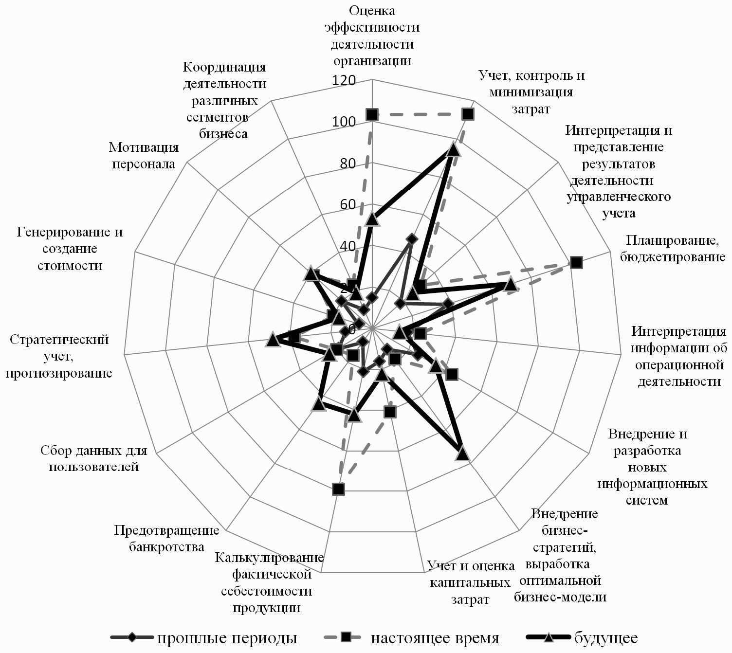

Рисунок 2

Источник: составлено автором.

В качестве наиболее важных компетенций специалиста в области управленческого учета респонденты отметили:
1. Владение методами учета затрат и калькулирования себестоимости продукции (15,9% от совокупного количества присвоенных баллов).
2. Умение сформировать эффективную систему планирования (бюджетирования) (14,6%).
3. Сбор и анализ данных для принятия решения (14,2%).
Полученные результаты свидетельствуют о том, что роль бухгалтера в настоящее время существенно меняется, он все в большей степени вовлекается в процесс разработки стратегии бизнеса, а система управленческого учета приобретает стратегическую направленность. При этом функции и объекты управленческого учета становятся все шире, что требует совершенствования его методов и инструментов.
Наибольшее количество респондентов (24,2%) в качестве основного ограничителя для распространения управленческого учета видят размеры организации, считая, что "управленческий учет внедряется исключительно в наиболее крупных корпорациях и аграрных холдингах". Важным фактором также является наличие квалифицированного персонала, способного эффективно применять инструменты управленческого учета для выработки релевантной информации.
На третьем месте в качестве фактора, в наибольшей степени способствующего распространению управленческого учета, респонденты выделяют наличие требований со стороны акционеров и собственников (14,2%).
На следующем этапе респондентам было предложено оценить направления дальнейшего развития управленческого учета в России. В качестве наиболее значимого фактора, способствующего распространению управленческого учета, было выделено "создание специализированных компьютерных программ", значимость данного фактора составила 21,1%. На втором месте такой фактор, как "повышение квалификации сотрудников", - 20,9%.
Отметим, что только 3% от суммы распределенных баллов были отнесены в пользу того мнения, что "данных, вырабатываемых в системе бухгалтерского учета, достаточно для принятия эффективных управленческих решений". Это трактовалось нами как полное отсутствие перспектив дальнейшего распространения управленческого учета.
Далее были проанализированы направления развития управленческого учета в России в исторической ретроспективе. В результате было отмечено, что в настоящее время повышение квалификации сотрудников является наиболее важным фактором развития управленческого учета, при этом в будущем данный фактор станет менее значимым и на первое место выйдет такой фактор, как "создание специализированных компьютерных программ" (рис. 3).

Распределение значимости направлений развития
управленческого учета в прошлом, настоящем и будущем
(% от общей суммы распределенных баллов)

┐
├────┐
Перспектив │\\\\│
распространения ├────┴┐
управленческого │/////│
учета не видим ├┬────┘
││
├┘
┤
├─────────────────────┐
Информационно- │\\\\\\\\\\\\\\\\\\\\\│
консультационная ├───────────────────┬─┘
деятельность │///////////////////│
властных ├──┬────────────────┘
институтов, научных │ │
и учебных центров ├──┘
┤
├────────────────────────────────────────┐
Создание │\\\\\\\\\\\\\\\\\\\\\\\\\\\\\\\\\\\\\\\\│
специализированных ├──────────────────────────┬─────────────┘
компьютерных │//////////////////////////│
программ ├───────────────┬──────────┘
│ │
├───────────────┘
┤
├─────────────────────────────────┐
Разработка более │\\\\\\\\\\\\\\\\\\\\\\\\\\\\\\\\\│
эффективных ├─────────────────────────────────┴───┐
технологий │/////////////////////////////////////│
и инструментов ├──────────────┬──────────────────────┘
управленческого │ │
учета ├──────────────┘
┤
├─────────────┐
Утверждение │\\\\\\\\\\\\\│
обязательности ├─────────────┴─────────┐
ведения │///////////////////////│
управленческого ├────┬──────────────────┘
учета на │ │
законодательном ├────┘
уровне ┤
├────────────────────────────────┐
Изменение подходов │\\\\\\\\\\\\\\\\\\\\\\\\\\\\\\\\│
к управлению ├────────────────────────┬───────┘
отечественными │////////////////////////│
компаниями ├──┬─────────────────────┘
│ │
├──┘
┤
├───────────────────────────────┐
│\\\\\\\\\\\\\\\\\\\\\\\\\\\\\\\│
Повышение ├───────────────────────────────┴──────────────┐
квалификации │//////////////////////////////////////////////│
сотрудников ├─────────────────┬────────────────────────────┘
│ │
├─────────────────┘
┤
├───────────────┐
Активизация │\\\\\\\\\\\\\\\│
деятельности ├───────────────┴────────┐
профессиональных │////////////////////////│
сообществ ├───┬────────────────────┘
│ │
├───┘
┼────────┬────────┬────────┬────────┬────────┬────────┐
0 2 4 6 8 10 12

┌──┐ ┌──┐ ┌──┐
│\\│ будущие периоды │//│ настоящее время │ │ прошлое
└──┘ └──┘ └──┘

Рисунок 3

Источник: составлено автором.

Большое разнообразие инструментов и технологий управленческого учета, которые зачастую используются в совокупности с перспективными технологиями в системе менеджмента, расширяет спектр деятельности работников учетно-аналитических и планово-экономических служб. Эволюционный процесс в этой области делает отдельные инструменты и технологии более или менее востребованными. По результатам проведения экспертного опроса мы оценили важность и информационную ценность наиболее распространенных инструментов управленческого учета. Для этого респондентам было предложено выделить наиболее важные с их точки зрения технологии и оценить их по трехбалльной системе. Исходя из удельного веса набранных баллов по каждому инструменту в общей сумме баллов, мы присвоили ранги каждой технологии (табл. 1).

Таблица 1

Результаты оценки мнений респондентов относительно важности
и информационной ценности технологий
управленческого учета <2>

Анкетируемые параметры | Сумма баллов, выставленных респондентами, балл |  |  | В % к общей сумме баллов по каждой фокус-группе, % |  |  | В совокупности по всем респондентам, % | Ранг
Анкетируемые параметры | УР | У | П | УР | У | П | В совокупности по всем респондентам, % | Ранг
Бюджетирование | 58 | 36 | 24 | 10,2 | 11,8 | 14 | 11,2 | 1
Прогнозирование | 63 | 28 | 18 | 11 | 9,2 | 10,5 | 10,4 | 2
Стратегический управленческий учет | 34 | 15 | 8 | 6 | 4,9 | 4,7 | 5,4 | 7
Метод "стандарт-кост" (нормативный метод учета затрат) | 25 | 12 | 2 | 4,4 | 3,9 | 1,2 | 3,7 | 15
Метод "директ-костинг" | 28 | 16 | 6 | 4,9 | 5,2 | 3,5 | 4,8 | 10
Всеобщее управление качеством (Total Quality Management, TQM) | 37 | 11 | 4 | 6,5 | 3,6 | 2,3 | 5 | 9
Расчет добавленной стоимости | 26 | 11 | 5 | 4,6 | 3,6 | 2,9 | 4 | 13
Экономическая добавленная стоимость | 11 | 9 | 5 | 1,9 | 2,9 | 2,9 | 2,4 | 18
Система сбалансированных показателей | 24 | 16 | 8 | 4,2 | 5,2 | 4,7 | 4,6 | 11
Учет затрат по видам деятельности (Activity-based costing, ABC) | 41 | 11 | 13 | 7,2 | 3,6 | 7,6 | 6,2 | 5
Управление по центрам ответственности | 21 | 18 | 15 | 3,7 | 5,9 | 8,7 | 5,1 | 8
Управленческая отчетность | 47 | 30 | 17 | 8,2 | 9,8 | 9,9 | 9 | 3
Управленческий анализ | 44 | 27 | 14 | 7,7 | 8,8 | 8,1 | 8,1 | 4
KPI-технологии | 14 | 12 | 6 | 2,5 | 3,9 | 3,5 | 3,1 | 16
CVP-анализ (анализ безубыточности) | 15 | 18 | 12 | 2,6 | 5,9 | 7 | 4,3 | 12
Управленческий учет бизнес-модели предприятия | 14 | 10 | 6 | 2,5 | 3,3 | 3,5 | 2,9 | 17
Производственный учет и вопросы калькулирования себестоимости продукции | 43 | 16 | 5 | 7,5 | 5,2 | 2,9 | 6,1 | 6
Калькулирование по последней операции ("точно в срок", Just-in-time, JIT) | 26 | 10 | 4 | 4,6 | 3,3 | 2,3 | 3,8 | 14
Итого | 571 | 306 | 172 | 100 | 100 | 100 | 100 | х

--------------------------------
<2> УР - учетные работники (accounting specialists), У - ученые (scientists), П - пользователи (users).

Источник: авторская разработка.

С точки зрения информационной ценности респонденты отметили следующие инструменты: бюджетирование (11,2%); прогнозирование (10,4%); управленческую отчетность (9%); управленческий анализ (8,1%). Данные инструменты оценивались респондентами не с точки зрения их применения на практике, а с точки зрения гипотетической полезности для принятия управленческого решения.
В отношении частоты использования инструментов управленческого учета в практической деятельности представителей всех фокус-групп бюджетирование также остается наиболее системно используемым инструментом управленческого учета (82,4%). Такой инструмент, как прогнозирование, определен респондентами на второе место (74,5%). На третьем месте - управленческая отчетность (64,7%) (табл. 2).

Таблица 2

Использование технологий управленческого учета
в практической деятельности

Анкетируемые параметры | Удельный вес пользователей, применяющих данный инструмент, %
Бюджетирование | 82,4
Прогнозирование | 74,5
Стратегический управленческий учет | 37,3
Метод "стандарт-кост" (нормативный метод учета затрат) | 47,1
Метод "директ-костинг" | 37,3
Всеобщее управление качеством (Total Quality Management, TQM) | 25,5
Расчет добавленной стоимости | 23,5
Экономическая добавленная стоимость | 17,6
Система сбалансированных показателей | 29,4
Учет затрат по видам деятельности (Activity-based costing, ABC) | 43,1
Управление по центрам ответственности | 35,3
Управленческая отчетность | 64,7
Управленческий анализ | 60,8
KPI-технологии | 17,6
CVP-анализ (анализ безубыточности) | 37,3
Управленческий учет бизнес-модели предприятия | 29,4
Производственный учет и вопросы калькулирования себестоимости продукции | 56,9
Калькулирование по последней операции ("точно в срок", Just-in-time, JIT) | 29,4

Источник: авторская разработка.

Подобное ранжирование носит, естественно, условный характер и задает лишь вектор дальнейшего исследования, поскольку перечисленные технологии не могут быть взаимозаменяемыми и каждая из них имеет несомненную информационную ценность и востребованность. Однако можно сделать вывод о том, что специалисты в практической деятельности используют только инструменты, которые, на их взгляд, являются наиболее проверенными и распространенными, не желая выступать новаторами и внедрять перспективные системы управленческого учета, новые для работников учетно-аналитических служб и не адаптированные к специфике деятельности конкретных видов экономической деятельности. Очевидно также, что для отдельных работников учетно-аналитических служб отечественных предприятий, в силу их квалификации, информационная ценность и возможности тех или иных систем управленческого учета просто не известны. В то же время очевидно, что респонденты, ввиду как объективных, так и субъективных причин, недооценивают некоторые технологии и инструменты. Об этом свидетельствует неоднородность оценок между разными фокус-группами. Очевидно и то, что по причине недооценки важности тех или иных технологий на практике они используются редко. Так, 12 из 18 предложенных к оценке инструментов управленческого учета на практике применяли менее пятидесяти процентов пользователей.
Бюджетирование респонденты отнесли к наиболее популярной технологии управленческого учета в ретроспективном периоде (13,4% балла от всей суммы баллов, распределенных респондентами в данном временном интервале). Эффективными технологиями прошлого респонденты также признали производственный учет и вопросы калькулирования себестоимости продукции - 11%, метод "стандарт-кост" (нормативный метод учета затрат) - 8,5% (рис. 4).

Наиболее эффективные технологии управленческого учета
в исторической ретроспективе, %

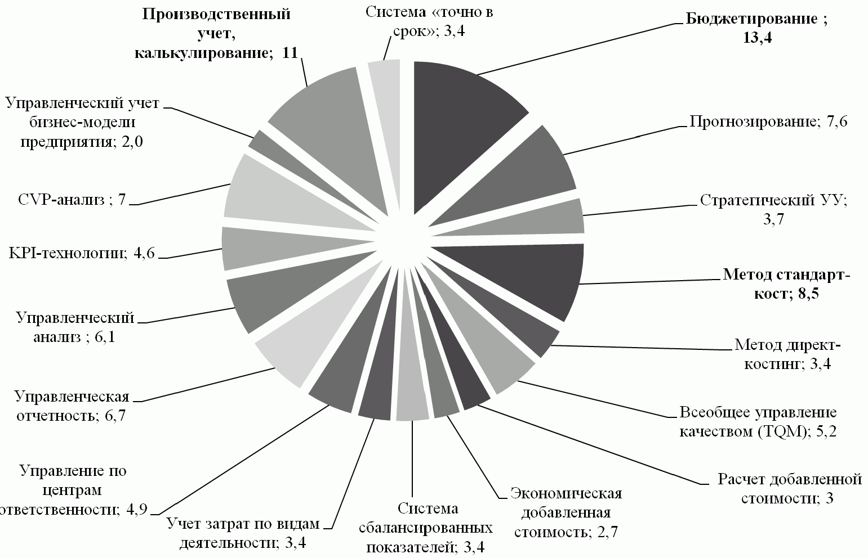

Рисунок 4

Источник: составлено автором.

Среди важных технологий настоящего респонденты отметили бюджетирование - 12,3%, прогнозирование - 10%, управленческую отчетность - 9,5% (рис. 5).

Наиболее эффективные технологии управленческого учета
в настоящее время

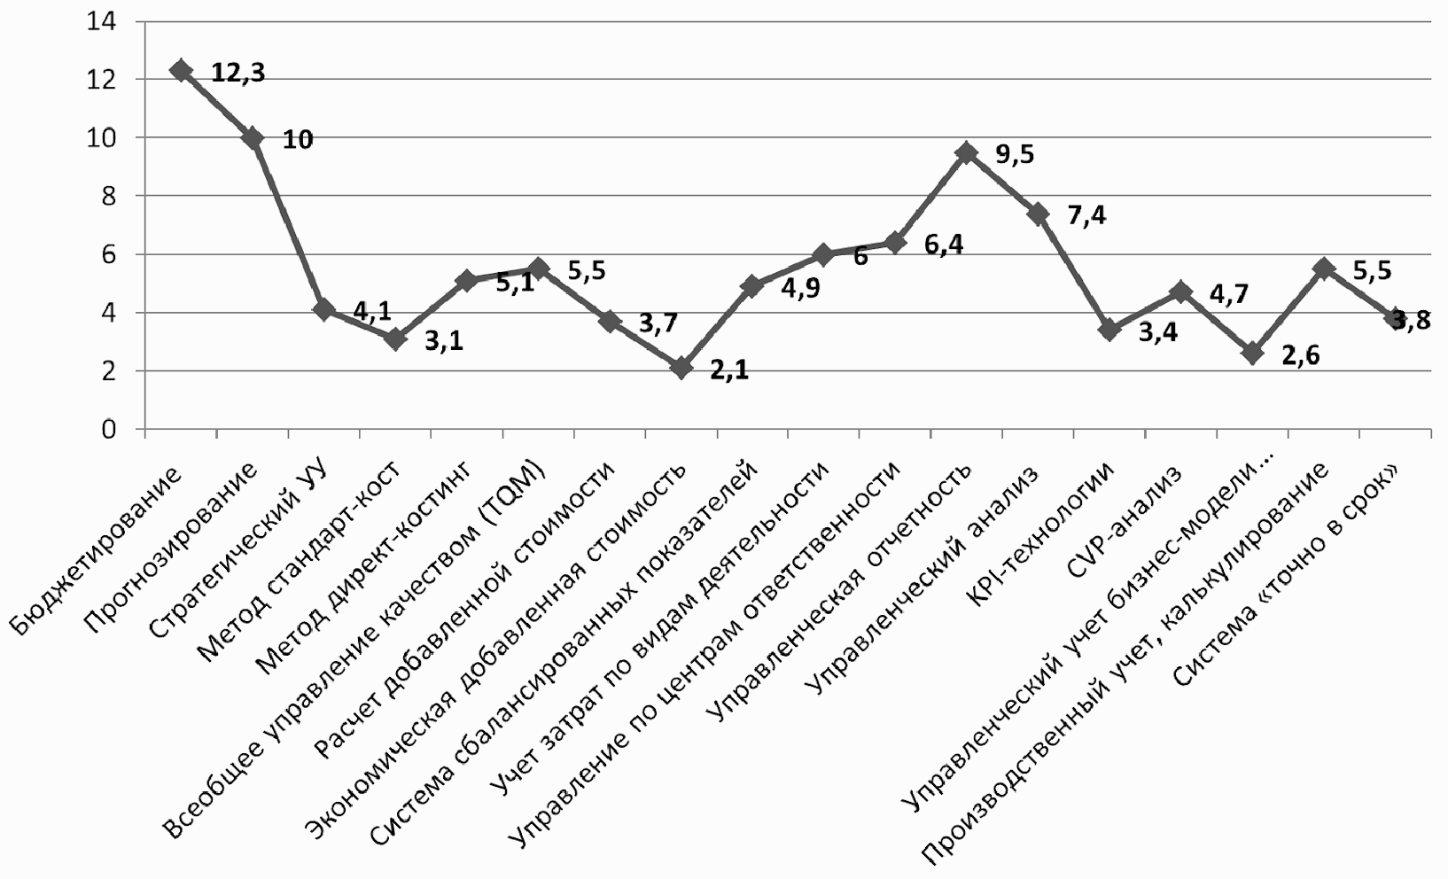

Рисунок 5

Источник: составлено автором.

В будущем же баллы были распределены более равномерно, что свидетельствует о неопределенности мнений респондентов. Все же необходимо отметить, что наибольший удельный вес баллов среди всех технологий заняли прогнозирование - 9,7%, бюджетирование - 9,3%, управленческая отчетность - 9,3% (рис. 6).

Наиболее эффективные технологии управленческого учета
в будущем

├────────┴────┐ │ │ │ │ │
Система │ │ 3,3 │ │ │ │
"точно в срок" ├────────┬────┘ │ │ │ │ │
┤ │ │ │ │ │ │
├────────┴───┐ │ │ │ │ │
Производственный │ │ 3,1│ │ │ │ │
учет... ├────────┬───┘ │ │ │ │ │
┤ │ │ │ │ │ │
├────────┴────────┴─┐ │ │ │ │
Управленческий учет │ │ 4,5 │ │ │ │
бизнес-модели... ├────────┬────────┬─┘ │ │ │ │
┤ │ │ │ │ │ │
├────────┴────────┴─────┐ │ │ │ │
CVP-анализ │ │ 5,6 │ │ │
├────────┬────────┬─────┘ │ │ │ │
┤ │ │ │ │ │ │
├────────┴───────┐│ │ │ │ │
KPI-технологии │ ││3,9 │ │ │ │
├────────┬───────┘│ │ │ │ │
┤ │ │ │ │ │ │
├────────┴────────┴────────┴─────┐ │ │ │
Управленческий анализ │ │ 7,6 │ │
├────────┬────────┬────────┬─────┘ │ │ │
┤ │ │ │ │ │ │
├────────┴────────┴────────┴────────┴────┐ │ │
Управленческая │ │ 9,3 │
отчетность ├────────┬────────┬────────┬────────┬────┘ │ │
┤ │ │ │ │ │ │
├────────┴────────┴────────┴────┐ │ │ │
Управление │ │ 7,2 │ │
по центрам... ├────────┬────────┬────────┬────┘ │ │ │
┤ │ │ │ │ │ │
├────────┴────────┴─────┐ │ │ │ │
Учет затрат по видам │ │ 5,6 │ │ │
деятельности ├────────┬────────┬─────┘ │ │ │ │
┤ │ │ │ │ │ │
├────────┴────────┴──────┐ │ │ │ │
Система │ │5,8 │ │ │
сбалансированных... ├────────┬────────┬──────┘ │ │ │ │
┤ │ │ │ │ │ │
├────────┴────────┴┐ │ │ │ │
Экономическая │ │ 4,1 │ │ │ │
добавленная стоимость ├────────┬────────┬┘ │ │ │ │
┤ │ │ │ │ │ │
├────────┴──────┐ │ │ │ │ │
Расчет добавленной │ │ 3,7 │ │ │ │
стоимости ├────────┬──────┘ │ │ │ │ │
┤ │ │ │ │ │ │
├────────┴────────┴─────┐ │ │ │ │
Всеобщее управление │ │ 5,6 │ │ │
качеством (TQM) ├────────┬────────┬─────┘ │ │ │ │
┤ │ │ │ │ │ │
├────────┴──┐ │ │ │ │ │
Метод │ │ 2,7 │ │ │ │ │
"директ-костинг" ├────────┬──┘ │ │ │ │ │
┤ │ │ │ │ │ │
├────────┴─┐ │ │ │ │ │
Метод "стандарт-кост" │ │ 2,3 │ │ │ │ │
├────────┬─┘ │ │ │ │ │
┤ │ │ │ │ │ │
├────────┴────────┴────────┴───┐ │ │ │
Стратегический УУ │ │ 6,8│ │ │
├────────┬────────┬────────┬───┘ │ │ │
┤ │ │ │ │ │ │
├────────┴────────┴────────┴────────┴─────┐ │ │
Прогнозирование │ │ 9,7 │
├────────┬────────┬────────┬────────┬─────┘ │ │
┤ │ │ │ │ │ │
├────────┴────────┴────────┴────────┴────┐ │ │
Бюджетирование │ │ 9,3 │
├────────┬────────┬────────┬────────┬────┘ │ │
┼────────┼────────┼────────┼────────┼────────┼──────┤
0 2 4 6 8 10 12

Рисунок 6

Источник: составлено автором.

Далее респонденты оценили перспективы использования каждой технологии. Для этого нужно было распределить баллы в разрезе каждого инструмента в пользу того времени, в котором он был наиболее эффективным. Такое исследование позволило выявить траектории изменения эффективности инструментов управленческого учета (табл. 3).

Таблица 3

Перспективы использования технологий
управленческого учета <3> (% от суммы баллов, присвоенной
той или иной технологии, по всей совокупности респондентов)

Технологии управленческого учета | Ретроспективный период | Настоящее время | Будущее время | Итого
Бюджетирование | 25,6 | 46,5 | 27,9 | 100
Прогнозирование | 17,9 | 46,4 | 35,7 | 100
Стратегический управленческий учет | 16,2 | 36,5 | 47,3 | 100
Метод "стандарт-кост" (нормативный метод учета затрат) | 46,7 | 33,3 | 20 | 100
Метод "директ-костинг" | 19 | 56,9 | 24,1 | 100
Всеобщее управление качеством (Total Quality Management, TQM) | 20,7 | 43,9 | 35,4 | 100
Расчет добавленной стоимости | 18,9 | 45,3 | 35,8 | 100
Экономическая добавленная стоимость | 20,5 | 31,8 | 47,7 | 100
Система сбалансированных показателей | 15,1 | 43,8 | 41,1 | 100
Учет затрат по видам деятельности (AB-костинг, Activity-based costing, ABC) | 13,9 | 49,4 | 36,7 | 100
Управление по центрам ответственности | 16,8 | 44,2 | 38,9 | 100
Управленческая отчетность | 16,7 | 47 | 36,4 | 100
Управленческий анализ | 18,7 | 44,9 | 36,4 | 100
KPI-технологии | 26,3 | 38,6 | 35,1 | 100
CVP-анализ (анализ безубыточности) | 27,7 | 37,3 | 34,9 | 100
Управленческий учет бизнес-модели предприятия | 14,9 | 36,2 | 48,9 | 100
Производственный учет и вопросы калькулирования себестоимости | 40,9 | 40,9 | 18,2 | 100
Калькулирование по последней операции ("точно в срок", Just-in-time, JIT) | 20,8 | 47,2 | 32,1 | 100

--------------------------------
<3> Оценка каждой технологии на предмет изменения ее эффективности во времени.

Источник: авторская разработка.

Так, например, оценивая такую эффективную технологию, как бюджетирование, 46,5% всех баллов респондентов было распределено в пользу того, что в настоящем она является более эффективной и востребованной, чем в прошлом (25,6%) и будущем (27,9%).
Отметим прогнозируемый респондентами рост востребованности следующих технологий управленческого учета: "концепция экономической добавленной стоимости", "система сбалансированных показателей", "управленческий учет бизнес-модели предприятия", "стратегический управленческий учет". Данные технологии, по мнению респондентов, в будущем будут пользоваться существенно большей популярностью, чем в настоящее время или в ретроспективном периоде.
Информационные технологии, к которым помимо специализированных компьютерных программ можно отнести "облачные" технологии, нейронные сети, средства цифрового обмена данными и другие средства эффективной обработки, сортирования, хранения и выборки данных, способствующих осуществлению процесса взаимодействия человека и вычислительной техники, фокус-группой "Ученые" признаны наиболее значимыми (рис. 7).

Распределение значимости факторов, в наибольшей степени
влияющих на изменение технологий управленческого учета

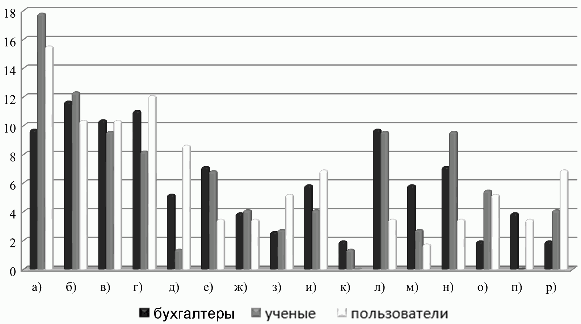

а) информационные технологии; б) кризисные процессы в экономике; в) изменения в подходах к управлению предприятием; г) появление новых бухгалтерских компьютерных программ; д) тактика ориентации на потребителя; е) новый стиль управления (новые требования собственников, акционеров, учредителей); ж) новые требования к внешней отчетности; з) глобализация, распространение внешней торговли и экспортно-импортных операций; и) тактика ориентации на качество; к) советы внешних консультантов (деятельность профессиональных сообществ); л) внедрение новых технологий в производство; м) возникновение новых видов экономической деятельности; н) усложнение структуры бизнеса; о) появление новых объектов учета; п) повышение внимания к экологической составляющей деятельности предприятия и социально ответственному поведению; р) приход в компанию иностранных собственников (партнеров, консультантов).

Рисунок 7

Источник: составлено автором.

Ученые также высоко оценили значимость таких факторов, как кризисные процессы в экономике - 12,3%, изменения в подходах к управлению предприятием - 9,6%, внедрение новых технологий в производство - 9,6%, усложнение структуры бизнеса - 9,6%.
С целью определения статистической значимости мнений экспертов был рассчитан коэффициент конкордации Кендела в разрезе всех анализируемых параметров исследования:

,

где n - количество экспертов;
m - количество параметров (оцениваемых объектов);
d_{j} - отклонение суммы рангов по j-му направлению от среднего значения рангов.

.

При этом использовалась следующая последовательность расчетов методом ранговой корреляции:
1. Получение индивидуальных экспертных оценок относительно важности, значимости, приоритетности оцениваемых параметров объекта исследования. Оценки экспертов даются в виде весовых коэффициентов, которые могут принимать значения от 0 до 1. Сумма коэффициентов, присвоенных одним экспертом, должна равняться 1.
2. Ранжирование оценок важности экспертами. Каждая оценка, данная i-м экспертом, выражается рангом R_{ij} - числом натурального ряда - таким образом, что значение 1 дается максимальной оценке, а n - минимальной. Если среди оценок, данных i-м экспертом, есть одинаковые, то им присваивается одинаковый ранг, равный среднему арифметическому соответствующих чисел натурального ряда.
3. Расчет суммы рангов по каждому направлению (S_{j}):

.

4. Расчет среднего значения суммы рангов по всем направлениям :

,

где m - количество оцениваемых направлений;
j - номер направления.
5. Расчет отклонения суммы рангов по j-му направлению от среднего значения суммы рангов:

.

6. Расчет показателя , характеризующего равные ранги:

,

где t_{i} - количество равных рангов в i-й группе.
7. Расчет коэффициента конкордации, выводы о согласованности мнений экспертов.
8. Анализ значимости параметров объекта исследования. Параметр с наименьшей суммой рангов имеет наибольшее значение. Средний коэффициент весомости определяется как отношение величины, обратной сумме рангов, к их сумме:

.

Результаты расчетов представлены в табл. 4.

Таблица 4

Результаты оценки согласованности мнений экспертов
в разрезе фокус-групп

Вопрос | Оценки ученых |  | Оценки учетных работников |  | Оценки пользователей
Вопрос | W | p | W | p | W | p
Вопрос о сопоставлении целей, стоящих перед бухгалтерами | 0,61 | 0,25 | 0,34 | 0 | 0,29 | 0,0008
Вопрос о значимости направлений развития управленческого учета | 0,21 | 0,0013 | 0,372 | 0 | 0,11 | 0,355
Вопрос об использовании технологий управленческого учета в практической деятельности | 0,39 | 0,709 | 0,22 | 0 | 0,28 | 0,00009
Вопрос о распределении значимости факторов, в наибольшей степени влияющих на изменение технологий управленческого учета | 0,69 | 0,14 | 0,139 | 0 | 0,42 | 0

Источник: авторская разработка.

Отметим, что чем ближе W к единице, тем более согласованы мнения экспертов. Уровень p характеризует вероятность ошибочного вывода. Исходя из этого можно сделать вывод о том, что мнения фокус-группы "Учетные работники" являются наиболее релевантными, поскольку обладают максимальным уровнем доверия. В то же время выводам на основе ответов ученых на вопрос 2 и вопрос 8, а также ответов пользователей на вопрос 6 нельзя доверять с высокой степенью достоверности, поскольку вероятность ошибки велика: 25%, 70,9% и 35,5%, соответственно.
На основании проведенного экспертного опроса, а также с учетом оценки степени достоверности мнений экспертов был сформулирован ряд выводов, закономерностей и детерминант:
1. Путем изучения практики функционирования предприятий, в которых внедрена и успешно используется система управленческого учета, было установлено, что в основном это крупные предприятия, с численностью работников более 1 000 чел. (33,3%), представляющие структуры холдингового типа, на втором месте - предприятия с численностью работников от 100 до 200 чел. (20%). Малые формы хозяйствования (менее 100 чел.) представляют наименьшую долю тех предприятий, которые используют или внедряют систему управленческого учета (7,1%); 40% из них - это общества с ограниченной ответственностью, 53,3% - акционерные общества, 6,7% представляют другие организационно-правовые формы. Отраслевая принадлежность данных предприятий весьма разнообразна: 39,8% представляют аграрный сектор экономики, 21,7% - торговлю, 16,3% - строительство. Численность работников бухгалтерии в таких предприятиях в 47% случаев составляет до 10 чел., в 26% предприятий, успешно использующих систему управленческого учета, численность работников бухгалтерии колеблется от 10 до 30 чел., в 13% предприятий она находится в диапазоне от 50 до 100 учетных работников.
2. Наличие действующей системы управленческого учета на предприятии эксперты зачастую обосновывают лишь размерами организации, предполагая, что она внедряется только в наиболее крупных экономических субъектах, в то время как в мировой практике данная система достаточно широко распространена не только в средних, но и в малых формах хозяйствования, а также в некоммерческих организациях. В нашей стране в настоящее время появляются лишь первые исследования относительно формирования системы управленческого учета в бюджетных учреждениях [2; 28; 29; 30], данное направление также считаем перспективным и открывающим новые методологические особенности учетной науки.
3. В отличие от сложившейся на международном уровне практики ведения управленческого учета, в России такая цель, как "интерпретация и представление результатов деятельности управленческого учета", не считается существенной. Недооценка такого важного, на наш взгляд, фактора приводит к тому, что подобная компетенция среди специалистов либо вовсе не формируется, либо приобретается по истечении некоторого периода времени. Фрагментарное использование подобных навыков не позволяет управленческому персоналу полноценно взглянуть на преимущества информации, которая формируется в рамках управленческого учета и, как следствие, сдерживает его развитие и распространение.
4. Управленческий учет не должен ограничиваться сбором и анализом необходимых данных для принятия решений. В соответствии с тенденциями постиндустриального развития экономики все более востребованной становится необходимость выработки рекомендаций для развития экономического субъекта, описания его бизнес-модели и той макроэкономической среды, в которой он функционирует, выработки рекомендаций и альтернатив оперативного и стратегического характера относительно направлений дальнейшего развития.
5. Многие технологии, которые были эффективны в прошлом, в будущем, по мнению респондентов, станут значительно менее востребованными. Среди технологий, которые станут актуальнее в перспективе, респонденты выделили стратегический управленческий учет, управленческий учет бизнес-модели предприятия, концепцию сбалансированных показателей, концепцию экономической добавленной стоимости.
6. В ходе проведения экспертного опроса выявлена закономерность, согласно которой чем организация больше по размеру и количеству учетных работников, тем большее количество инструментов управленческого учета она эффективно использует. Данное обстоятельство создает предпосылки для научно-практического совершенствования систем управленческого учета применительно к особенностям функционирования малого и среднего бизнеса.
7. Фактор эффективности технологии с точки зрения существенности вырабатываемой информации для принятия решений, по мнению респондентов, доминирует, то есть является более важным при внедрении по сравнению с трудоемкостью этой технологии или затратами, связанными с ее приобретением и последующим использованием.

Список литературы

1. Булгакова С.В. Управленческий учет: проблемы теории: Монография. Воронеж: Изд-во Воронеж. гос. университета, 2006. 160 с.
2. Вахрушина М.А. Управленческий учет как современная учетная парадигма бюджетных учреждений // Учет. Анализ. Аудит. 2016. N 1. С. 74 - 89.
3. Костюкова Е.И., Ельчанинова О.В., Манжосова И.Б. Особенности разработки генерального бюджета и организации информационных потоков в системе бюджетирования предприятия // Научно-технические ведомости Санкт-Петербургского государственного политехнического университета. Экономические науки. 2009. N 2-1. С. 202 - 208.
4. Рожнова О.В. Управленческий учет как глобальная учетная наука // Учет. Анализ. Аудит. 2015. N 6. С. 17 - 25.
5. Сигидов Ю.И., Коровина М.А., Михно Е.В. История развития оценки в российском бухгалтерском учете // Политематический сетевой электронный научный журнал Кубанского государственного аграрного университета. 2015. N 9. С. 1258 - 1271. URL: http://cyberleninka.ru/article/n/istoriya-razvitiya-otsenki-v-rossiyskom-buhgalterskom-uchete.
6. Сидорова М.И. Эволюция моделей бухгалтерского учета // Бухгалтерский учет. 2013. N 9. С. 119 - 121.
7. Широбоков В.Г., Костева Н.Н., Барекова Л.Н. Проблемы становления и развития управленческого учета в России // Экономика сельскохозяйственных и перерабатывающих предприятий. 2007. N 5. С. 48 - 51.
8. Шигаев А.И. Учетно-аналитическое обеспечение стоимостно-ориентированного управления: Монография. Казань: Казанский гос. ун-т, 2010. 243 с.
9. Мельник М.В. Инновации в учетно-контрольных процессах современных коммерческих организаций // Экономика и управление: проблемы, решения. 2013. N 5. С. 2 - 8.
10. Манжосова И.Б. Развитие учетно-аналитического обеспечения деятельности организации на основе концепции контроллинга // Научно-технические ведомости Санкт-Петербургского государственного политехнического университета. Экономические науки. 2009. N 1. С. 210 - 219.
11. Кулагина Н.А., Исайченкова В.В. Бизнес-процессы как важнейшая составляющая стратегии промышленного предприятия / Актуальные проблемы социально-гуманитарных исследований в экономике и управлении. Материалы II Международной научно-практической конференции профессорско-преподавательского состава, магистров и студентов факультета экономики и управления. Брянск: БГТУ, 2015. С. 152 - 157.
12. Герасимов А.Н., Башкатова Т.А. Информационно-аналитический инструментарий обоснования управленческих решений в экономике традиционно аграрного региона // Вестник АПК Ставрополья. 2016. N S1. С. 8 - 12.
13. Ендовицкий Д.А., Силаева Ю.А., Рахматулина Р.Р. и др. Экономический анализ активов организации. Москва: Эксмо, 2009. 608 с.
14. Otley D.T. The contingency theory of management accounting: Achievement and prognosis. Accounting, Organizations and Society, 1980, vol. 5, iss. 4, pp. 413 - 428.
15. Covaleski M.A., Dirsmith M.W. Budgeting as a means for control and loose coupling. Accounting, Organizations and Society, 1983, vol. 8 (4), pp. 323 - 340.
16. Abernethy M.A., Brownell P. The role of budgets in organizations facing strategic change: An exploratory study. Accounting, Organizations and Society, 1999, vol. 24 (3), pp. 189 - 204.
17. Brownell P. Leadership style, budgetary participation and managerial behavior. Accounting, Organizations and Society, 1983, vol. 8 (4), pp. 307 - 321.
18. Martinsons M., Davison R., Tse D. The Balanced Scorecard: A foundation for the strategic management of information systems. Decision Support Systems, 1999, vol. 25 (1), pp. 71 - 88.
19. Libby T., Salterio S.E., Webb A. The balanced scorecard: The effects of assurance and process accountability on managerial judgment. Accounting Review, 2004, vol. 79 (4), pp. 1075 - 1094.
20. Qu S.Q., Cooper D.J. The role of inscriptions in producing a balanced scorecard. Accounting, Organizations and Society, 2011, vol. 36 (6), pp. 344 - 362.
21. Kaplan R.S., Norton D.P. The Balanced Scorecard: Measures that Drive Performance. Harvard Business Review, 1992, vol. 69 (1), pp. 71 - 79.
22. Jonsson S. Relate management accounting research to managerial work! Accounting, Organizations and Society, 1998, vol. 23 (4), pp. 411 - 434.
23. Chenhall R., Langfield-Smith K. Factors influencing the role of management accounting in the development of performance measures within organizational change programs. Management Accounting Research, 1998, no. 9, pp. 361 - 386.
24. Johansson T., Siverbo S. Why is research on management accounting change not explicitly evolutionary? Taking the next step in the conceptualisation of management accounting change. Management Accounting Research, 2009, vol. 20 (2), pp. 146 - 162.
25. Burritt R.L., Schaltegger S. Sustainability accounting and reporting: Fad or trend? Accounting, Auditing & Accountability Journal, 2010, vol. 23 (7), pp. 829 - 846. doi: http://dx.doi.org/10.1108/09513571011080144.
26. Parker L.D. Qualitative management accounting research: Assessing deliverables and relevance. Critical Perspectives on Accounting, 2012, no. 23, pp. 54 - 70.
27. Scapens R.W. Understanding management accounting practices: A personal journey. The British Accounting Review, 2006, no. 38, pp. 1 - 30.
28. Мальцева Г.И. Трансформация финансового механизма вуза в условиях модернизации системы образования и бюджетных реформ // Сибирская финансовая школа. 2006. N 2. С. 99 - 102.
29. Вахрушина М.А., Сидорова М.И., Демина И.Д., Малиновская Н.М. и др. Управленческий учет в государственных (муниципальных) учреждениях: методология, организация и направления совершенствования: Монография. М.: Научные технологии, 2015. 268 с.
30. Цапулина Ф.Х., Романова О.А., Ильина Н.В. Современная концепция управленческого учета бюджетного учреждения // Современные проблемы науки и образования. 2015. N 1-1. URL: http://cyberleninka.ru/article/n/sovremennaya-kontseptsiya-upravlencheskogo-uchyota-byudzhetnogo-uchrezhdeniya.

